DEGRADASI SENYAWA PERMETRINDENGAN MENGGUNAKAN
TiO₂-Anatase DAN ZEOLIT ALAM SECARA SONOLISIS

Zilfa, Hamzar Suyani, Safni, Novesar Jamarun
Labor Kimia Analisis Terapan MIPA UNAND

ABSTRACT

The research about the degradation of permethryn compound had been done by sonolysis method using anatase- TiO₂ and natural zeolyte (mordenit kinds) as catalysts. Permethryn is one of synthetic pyretroid pesticides that low toxicity for mamals but it is high toxicity for fishs, insects and water microorganisms. Sonolysis method is conducted by using ultrasonic wave at frequency 45 kHz. The results show that sonolysis method without the addition of anatase-TiO₂ and zeolite on optimum temperature at 40°C during 120 minutes treatments could be degrade 20 mg/L permethryn until 22.23%. In other hands, the degradation of 20 mg/L permethryn in the same condition with adding 0.002 g anatase-TiO₂ achieved 44.95% but for using 0.2 g zeolyte could be degrade 52.34%.

Keywords : degradation, permethrin ,TiO₂-anatase , sonolysis, zeolite

PENDAHULUAN

Dalam meningkatkan kesehatan dan kesejahteraan masyarakat perlu suatu teknologi baru yang dapat dimanfaatkan oleh manusia secara langsung. Adapun untuk kesehatan manusia membutuhkan sayuran dan buah-buahan, agar sayuran dan buah-buahan dapat dikonsumsi secara banyak perlu peningkatan produksi makanan antara lain adalah dengan pemberian pestisida agar sayur dan buah tersebut terhindar dari serangga yang dapat merusak tanaman tersebut. Akan tetapi peningkatan konsumsi buah dan sayuran segar juga meningkatkan pemakaian terhadap pestisida yang berbahaya^{[1]}.

Pestisida merupakan salah satu hasil teknologi modern yang mempunyai peranan penting dalam meningkatkan kesejahteraan rakyat. Penggunaan pestisida perlu dikelola sedemikian rupa, sehingga manfaatnya dapat dioptimalkan dan efek samping yang membahayakan dapat ditekan sekecil mungkin. Mengingat pestisida merupakan zat yang beracun penggunaan yang tidak bijaksana jelas akan menimbulkan efek samping bagi kesejahteraan manusia, sumber daya hayati dan lingkungan (Riza. U.T. 1994)
Jenis insektisida yang digunakan oleh petani untuk mengendalikan hama pada tanaman cabai, kakao, kelapa sawit dan lainnya adalah sipermetrin, permetrin serta profenofos (U.S. EPA. 1998). Ditinjau dari struktur kimianya pestisida sangat bervariasi. Insektisida terdiri dari empat golongan utama yaitu golongan organoklorin, organofosfat, karbonat dan piretroid. Herbisida terdiri dari sepuluh golongan utama yaitu turunan dinitrofenol, hidroksi benzolida, uranol eter, pindazinan dan fenil karbonat.

Ditinjau dari kestabilan pestisida di lingkungan, pestisida digolongkan ke dalam pestisida non persisten (waktu paruh di lingkungan kurang dari 2 minggu). Pestisida agak persisten (waktu paruh di lingkungan 6 minggu sampai 6 bulan dan pestisida persisten waktu paruh lebih dari 6 bulan. Pestisida persisten sedang dan pestisida persisten berpotensi mencemari lingkungan (Khosanah Munawir 2003)

Permetrin adalah suatu piretroid sintetik yang telah digunakan sebagai pembasmi serangga yang efektif yang mempunyai sifat tidak berbau, dan dapat membasmi serangga apabila sudah berkontak dengan serangga tersebut. Permetrin mempunyai dua diastomer dengan bahan kimia yang berbeda secara fisik dan toksikologikal. Teknik penentuan permetrin telah dilaporkan dengan menggunakan HPLC dan gas kromatografi ( E. Corcy. A 2002)

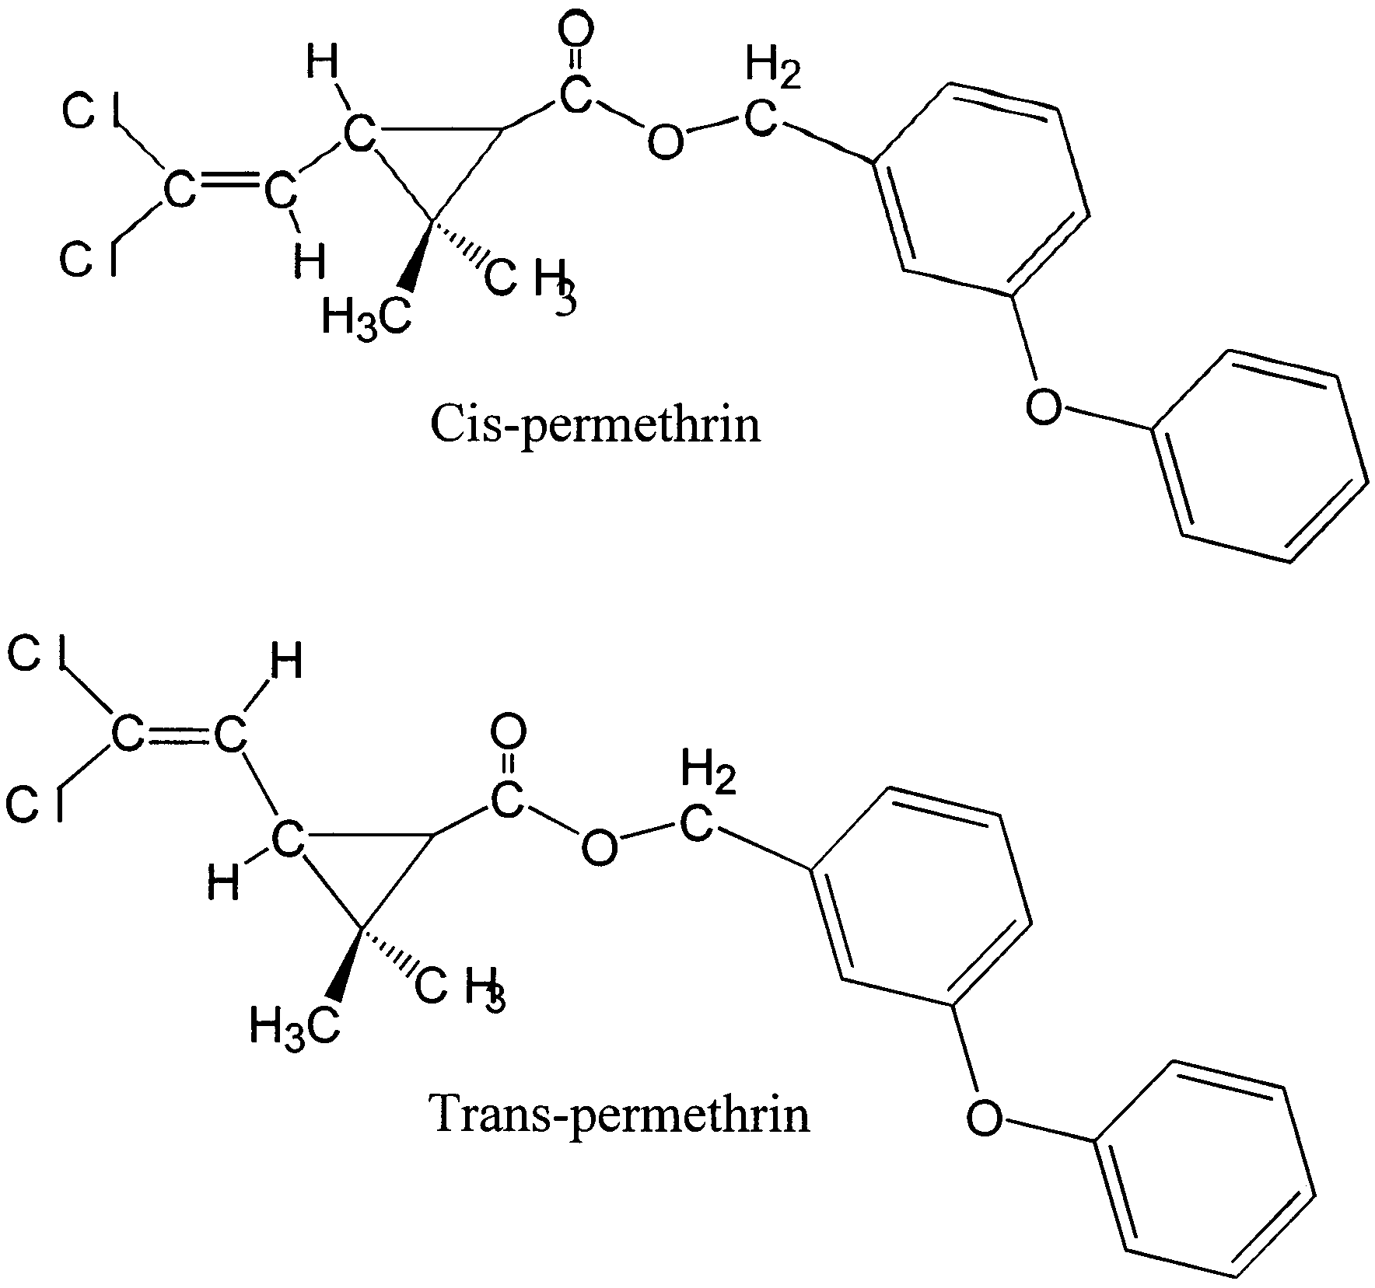

Gambar 1. Struktur Senyawa Permetrin

Pengolahan limbah pestisida secara konvensional telah dilakukan yaitu dengan karbon aktif, lumpur atau sludge lalu dibakar, namun kurang efektif karena struktur senyawa dalam limbah mengandung satu atau beberapa buah cincin benzene. Oleh karena pembakaran sludge mengakibatkan terbentuknya senyawa kloro oksida dan karbon dioksida. Untuk penentuan residu pestisida dalam sayuran telah dilakukan dengan metoda HPLC (Khosanah munawir, 2005)

Sonolisis merupakan suatu metoda ultrasonik yang digunakan untuk mendegradasi zat organik dalam media air dengan menggunakan getaran dimana dalam prosesnya menghasilkan radikal hidroksil dan efek kavitasi yaitu gugus OH, CO₂ (G. Tezconki – Guyer 2002). Untuk meningkatkan tingkat degradasi dapat digunakan katalis. Beberapa katalis telah digunakan sebagai pendegradasi diantaranya TiO₂ anatase dan zeolit. TiO₂ anatase dan zeolit telah digunakan secara luas sebagai fotokatalis dalam reaksi fotodegradasi yang heterogen dan sekarang telah diaplikasikan untuk mengurangi polusi lingkungan, karena TiO₂ dan zeolit aman, efektif dan menjanjikan untuk teknologi clean up lingkungan ( M. A Wanhong 1999).

TiO₂ merupakan salah satu katalis yang paling stabil mempunyai sifat inert yang baik secara biologis maupun secara kimia, stabil terhadap korosi, merupakan oksidasi kuat. TiO₂ telah digunakan untuk degradasi beberapa senyawa organik seperti zat warna dan pestisida (safni, 2007 dan 2008). Zeolit merupakan katalis yang mempunyai karakter unik (1921) yaitu sebagai pengangkut (seperti tanah liat, liponit, bentonit) dapat menyerap molekul kecil, aktifitasnya dan bersifat hidrotermal tinggi dan zeolit dapat memerangkap senyawa organik. Zeolit dalam degradasi senyawa organik sebagai fotokatalis (Chun. Lu. 1998).

Penyinaran Permukaan TiO₂ dan zeolit menyebabkan permukaan bersifat hidrofilik dan kemudian berubah menjadi hidrofobik dan bermanfaat sebagai hidrofilisitas permukaan dan sebagai pengotor dimana untuk permukaan hidrofilik permukaan akan terbawa air sedangkan permukaan hidrofobik berada zat organik yang nantinya akan hancur menjadi karbon dioksida dan air (CO₂ dan H₂O).

Pada penelitian ini senyawa permetrin didegradasi dengan menggunakan TiO₂-anatase dan zeolit alam (mordenit) secara sonolisis.

METODOLOGI

Bahan Dan Alat

Senyawa Permetrin 96,1% v/v , asetonitril p.a, TiO₂–anatase (Ishihara Sangya LTD.Japan), dan zeolit alam jenis mordenit berasal dari Tasik Malaya yang telah diaktifkan, akuabides. Sonikator dengan kuat getar 45 KHz, Uv-Vis, sentrifuse 6500 rpm.

Prosedur

Larutan permetrin dengan konsentrasi 20 mg/L disonolisis dengan variasi suhu, variasi waktu, variasi jumlah TiO₂-anatase dan jumlah variasi zeolit alam. Hasil sonolisis disentrifus selama 15 menit untuk memisahkan TiO₂-anatase dan zeolit dengan larutannya. Adapun perbedaan serapan awal dengan serapan akhir setelah disonolisis yang dideteksi dengan spektrofotometer UV-VIS menunjukkan adanya senyawa permetrin yang telah terdegradasi.

HASIL DAN PEMBAHASAN

Penentuan panjang gelombang optimum
Panjang gelombang maksimum permetrin adalah 274 nm yang diperoleh dengan cara memvariasikan beberapa variasi konsentrasi sehingga didapatkan puncak dan grafik linier permethrin pada panjang gelombang 274 nm. Dari serapan maksimum baik pengaruh pelarut atau variasi konsentrasi memperlihatkan puncak serapan adalah pada panjang gelombang 274 nm.

Gambar 3 memperlihatkan bahwa persentase degradasi yang besar adalah pada suhu 40°C. Hal ini disebabkan bahwa degradasi senyawa permetrin adalah pada suhu 40°C, sedangkan sebelum suhu 40°C belum terdegradasi secara sempurna, diatas suhu 40°C persentase degradasi menurun. Sebenarnya permetrin terdegradasi lebih sempurna tapi absorban sudah dipengaruhi oleh intermediet-intermediet yang lain yang mempengaruhi atau memperbesar absorban, atau biasa juga disebabkan oleh sifat scattering.

Gambar 4 memperlihatkan pengaruh waktu degradasi dimana semakin lama waktu degradasi maka senyawa permetrin semakin banyak terdegradasi, namun perubahan terbesar adalah pada waktu 120 menit sehingga diambil waktu optimum pada 120 menit. Terjadinya degradasi akibat dipengaruhi oleh reaksi dialisis pada air oleh getaran ultrasonik.

Reaksi homolisis air yang terjadi dalam proses sonolisis.

H₂O H• + •OH
H• + O₂ HO₂• •OH + ½ O₂
2 •OH H₂O₂
2 HO₂• H₂O₂+O₂

Air diubah menjadi radikal H dan radikal OH sebagai radikal bebas utama yang berperan dalam reaksi degradasi dan kecepatan pembentukan OH tersebut dipengaruhi oleh efisiensi sonolisis. Radikal ini mampu menguraikan limbah organik karena potensial oksidasinya yang tinggi. Radikal OH yang dihasilkan tersebut juga dapat bergabung satu sama lain membentuk H₂O₂. Untuk meningkatkan efisiensi degradasi sonolisis ditambahkan katalis yang dapat meningkatkan produksi radikal OH sehingga mempercepat proses degradasi.

Gambar 5 memperlihatkan bahwa kadar TiO₂ yang lebih kecil dari 0,002 g maka menghasilkan persentase degradasi yang lebih kecil. Hal ini disebabkan karena kemampuan katalis TiO₂ lebih kecil dibanding katalis permetrin yang didegradasi. Sedangkan lebih dari 0,002 g hasil degradasi semakin besar namun terjadi kejenuhan larutan dimana larutan berubah menjadi putih bening. Artinya bahwa warna warna TiO₂ sudah diserap oleh larutan.

Kadar zeolit yang lebih kecil dari 0,2 g menunjukkan persentase degradasi yang kecil. (Gambar 6). Hal ini disebabkan karena kemampuan degradasi katalis zeolit lebih kecil dibanding konsentrasi permetrin yang didegradasi. Sebaliknya kadar zeolit yang lebih besar dari 0,2 g hasil degradasinya semakin besar namun terjadi kejenuhan larutan dimana larutan berubah menjadi hijau bening. Kondisi ini memperlihatkan warna zeolit sudah diserap oleh larutan. Pemakaian katalis membuktikan hasil degradasi semakin meningkat, ini disebabkan karena katalis TiO₂ akan memperbanyak terbentuknya gugus OH dengan terjadinya oksidasi pada TiO₂. Zeolit adalah suatu mineral yang mempunyai sifat semikonduktor yang mempunyai pori yang teratur sehingga terjadi adsorpsi pada gugus yang terdegradasi dan setelah itu dilepas lagi setelah adanya getaran ultrasonik.

Bila dibandingkan TiO₂ dengan zeolit, maka TiO₂ memperlihatkan hasil yang lebih efisien dibandingkan dengan zeolit. Hal ini disebabkan karena TiO₂ adalah katalis murni sedangkan zeolit adalah katalis alam. Selain itu, struktur TiO₂ lebih stabil dibandingkan dengan zeolit. Akan tetapi, ditinjau dari dampak ekonomi, katalis yang efisien adalah zeolit karena zeolit banyak didapat dari alam dengan harga murah sedangkan TiO₂ adalah katalis murni dan harganya juga mahal.

Gambar 2. Spektrum senyawa permetrin

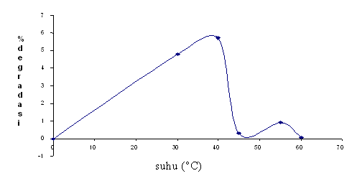

Gambar 3. Pengaruh Suhu Terhadap Degradasi Permetrin

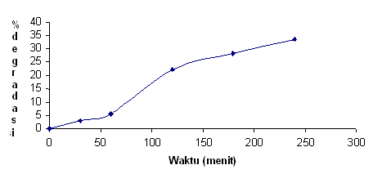

Gambar 4. Pengaruh Waktu Terhadap Degradasi Permetrin

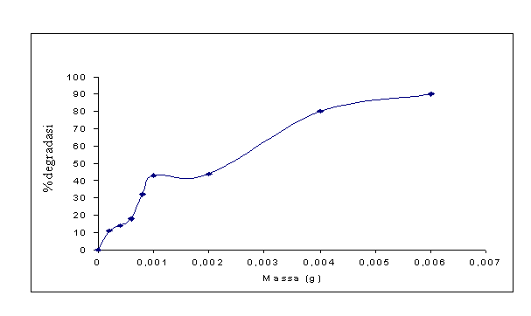
Gambar 5. Pengaruh TiO₂ –anatase terhadap degradasi permetrin

Gambar 6. Pengaruh zeolit alam terhadap degradasi permetrin

KESIMPULAN

Dari hasil yang didapatkan degradasi permetrin terjadi panjang gelombang 274 nm dan suhu pada 45°C selama 120 menit. Degradasi permethrin tanpa zeolit dan tanpa TiO₂ pada suhu 40°C dan waktu 120 menit adalah 22,23% sedangkan dengan pemakaian 0,002 g TiO₂ adalah 44,9% dan dengan pemakaian 0,2 g zeolit adalah 52,34%. Penggunaan TiO₂ lebih efisien dibandingkan dari zeolit,namun jika ditlihat dari efek ekonomis, penggunaan zeolit yang lebih lebih efisien karena zeolit adalah bahan alam dengan harga murah dan banyak terdapat di alam sedangkan TiO₂ harganya mahal dan sedikit didapatkan di alam.

DAFTAR PUSTAKA

- D. Setiawan, P. Handoko. Preparasi Katalis Cr/Zeolit Melalui Modifikasi Zeolit Alam FMIPA Jember.
- E. Garcia, Validated HPLC methode for quantifying permethrin in parmaceutical formulation, J .Pharmaceutical, 24, (2001).
- G. Tezcanly–Guyer, N. H. Ince Degradation and toxicity reduction of textile, J. Ultrasonic sonochemistry, 10: 235-240. (2003)
- H. Lutnicka, Degradation of Pyrethroids in An Aquatic, J.Wat. Res., 33(16): 341-346, (1999).
- H. Destaillats, Application of Ultrasound in NAPL, J.Environ. Sci. Technol., 35: 3019-3024, (2001).
- Hiskia, Sonolytic, Photolytic, and Photocatalytic decomposition of Atrazine in the Presence of Polyoxometalates, J. Environ. Sci. Technol., 35: 2358-2364, (2001).
- K. Munawir, Pemantauan Kadar Pestisida Organoklorin, J. Oseanologi dan Limnologi di Indonesia , 37: 13-23, (2005).
- K. Tanaka, Improved Photocatalytic activity of Zeolit- and Silica- Incorporated TiO₂, J. of Hazardous Materials B, 137: 947-951, (2006).
- M. Chun Lu, Efect of Adsorbents Coated With Titanium Dioxide On The Photocatalytic Degradation Of Propoxur, J. Chemosphere, 38(3): 617-627, (1999).
- M. B. Kasiri, Degradation of Acid Blue 74 using Fe-ZSM5 Zeolite as a heterogeneous photo-Fenton Catalyst, J. Applied Catalysis B: Environmental, 84 9-15, (2008).

